Études sur la santé en milieu rural

– Analyse de la répartition des médecins à l’échelle des bassins de vie –

Les chiffres exclusifs du manque de médecins
La réalité de la désertification médicale n’est plus à démontrer.
- 10 millions de Français vivent dans un territoire où l’accès aux soins est de qualité inférieure à celle de la moyenne du pays
- 6 millions d’entre eux résident à plus de 30 minutes d’un service d’urgence.

Une série d’études commanditées par l’AMRF en 2020 et 2021 a montré qu’entre l’aggravation des écarts d’espérance de vie, la moindre consommation de soins hospitaliers, le vieillissement des professionnels de santé ou encore la baisse de la densité médicale, les territoires ruraux apparaissent comme les plus touchés.

A partir de ce constat alarmant et de la nécessité de réorganiser le système de santé autour du renforcement des services publics et de la proximité médicale, l’AMRF continue de documenter la question des déserts médicaux afin de mieux porter des solutions pour l’établissement d’une égalité territoriale d’accès aux soins.

En partenariat avec

Les faits et chiffres à retenir

25 %. À l’échelle des bassins de vie (BV), le rural c’est 30 % de la population mais seulement 25 % des médecins généralistes (MG).

6. Dans les BV ruraux, 1 MG couvre en moyenne 30 km² (contre 5 km² dans les BV urbains). La réalité de l’accessibilité à la présence médicale est 6 fois plus faible en milieu rural qu’en ville.

63 %. 2 BV ruraux sur 3 (63 %) manquent de MG (dans le sens où ils se situent en dessous de la moyenne).

3388. Dans ces BV ruraux déficitaires, il manque 3388 MG pour égaliser à la moyenne. En miroir, il y a au total 2 266 MG excédentaires (par rapport à la moyenne) dans les BV urbains.

6000. Au-delà de la moyenne, pour viser un objectif souhaitable de 1 MG pour 1000 habitants, il manque plus de 6000 MG dans les BV ruraux.

18%. Si 31 % des BV urbains atteignent cet objectif de 1 p.
1000, seuls 18 % de BV ruraux sont suffisamment dotés

Données et méthode

Données du RPPS (Répertoire partagé des professionnels de santé) au 8 août 2022 : Nous traitons ici des Médecins exerçant à titre « libéral exclusif » ou exerçant aussi à titre partiel un emploi de médecins salarié et dont le mode d’exercice est alors dit « mixte ». Les tableaux de la page suivante donnent cette répartition dans l’ensemble des médecins Français.

Pour les besoins de notre étude nous n’avons pas pris en compte les étudiants, les remplaçants et les intérimaires dans la mesure où ils n'ont pas d'adresse précise puisque pas de cabinet de consultation et, outre qu’ils sont en nombre très insuffisant, sont par définition « nomades ». Ce choix a imposé une mise en forme, un tri et de nombreuses corrections dans la base RPPS du ministère de la santé et qui, dans les faits, n’est pas d’une présentation aisée pour un non spécialiste.

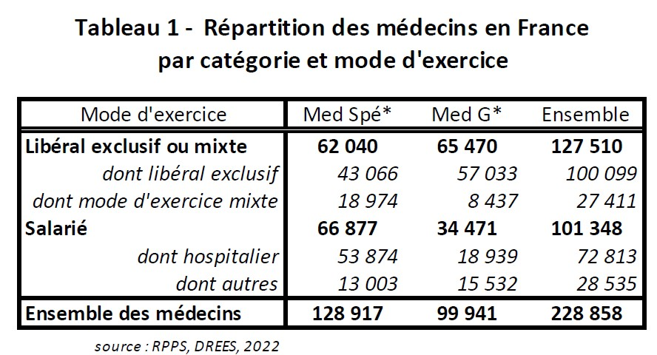

Nous avons travaillé sur les 12 spécialités les plus fréquentes, celles dont on a le plus souvent besoin, celles qui, au minimum, devraient être présentes dans tous les départements.

Ensemble des données :
- Tableau 1&2 - Répartition des médecins en France par catégorie et mode d'exercice - Tableau 3 - Répartition des médecins par spécialité et par mode d'exercice

Données Insee au 01 01 2021 (publiées en mars 2022)
La base géographique est constituée du bassin de vie (tel que défini par l’INSEE) pour les médecins généralistes. C’est une proximité déjà assez relative au sein de laquelle on devrait toujours trouver des médecins généralistes en nombre suffisant pour desservir la population et donner à chacun un médecin référent comme y oblige la loi.

En revanche, dans un souci de réalisme et de solidarité, on peut considérer qu’au XXIe siècle, la présence des médecins spécialistes, peut s’apprécier à une échelle départementale.

Ensemble des données :
- Définition des Bassins de vie
- Répartition des bassins de vie urbains/ruraux

Résultats : Calcul du nombre de médecins généralistes « manquants » ou « excédentaires » pour chacun des 1600 bassins de vie
On obtient un tableau qui permet de décrire par Bassin de vie (il y a donc plus de 1600 lignes) un grand nombre de variables (en colonne).

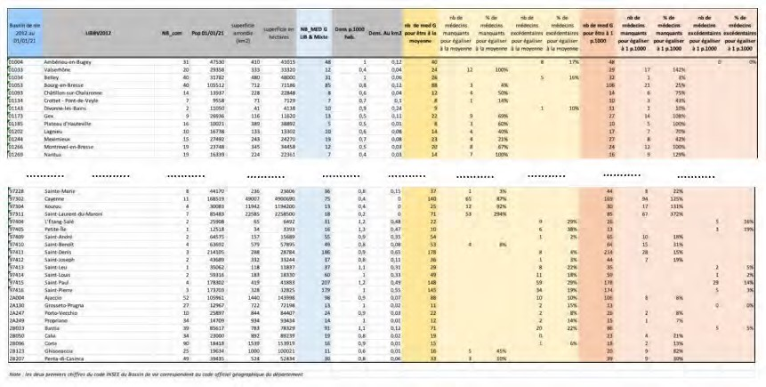
Pour vous repérer : les deux premiers chiffres du Code INSEE du Bassin de vie correspondent au département dont il fait partie.

Cette partie de l’étude traite des médecins généralistes et nous faisons ici référence à la moyenne nationale (qui, pour les médecins généralistes, est de 0,83 médecins pour 1000), puis, dans un second temps, à un objectif de desserte de 1 p.1000 partout.

Ces références aux moyennes nationales ou à un taux cible de 1p.1000 sont réalistes et constituent ce qu’on pourrait appeler un « minimum ». Elles sont en accord avec les idéaux républicains et le principe constitutionnel d’accès aux soins.

Ensemble des données :
- Tableau 4 : Besoin de médecins généralistes par bassin de vie

Exemple Dordogne :
Bassin de vie  2012 au  01/01/21 | LIBBV2012 | Zonage Rural | Pop 01/01/21 | superficie  arrondie  (km2) | NB_MED G LIB & Mixte | nb de  médecins  manquants  pour égaliser à la moyenne | nb de  médecins  excédentaires pour égaliser à la moyenne | nb de  médecins  manquants  pour égaliser  à 1 p.1000 | nb de  médecins  excédentaires  pour égaliser  à 1 p.1000
24035 | Belvès | RUR | 6886 | 282 | 4 | 2 |  | 3
24037 | Bergerac | RUR | 83143 | 915 | 57 | 12 |  | 26
24064 | Brantôme | RUR | 10917 | 384 | 13 |  | 4 |  | 2
24067 | Le Bugue | RUR | 13303 | 475 | 11 |  | 0 | 2
24164 | Excideuil | RUR | 13085 | 460 | 11 |  | 0 | 2
24167 | Eymet | RUR | 9859 | 268 | 6 | 2 |  | 4
24223 | Lalinde | RUR | 15458 | 492 | 7 | 6 |  | 8
24291 | Montignac-Las | cRUR | 9798 | 347 | 8 |  | 0 | 2
24294 | Montpon-Méne | RUR | 17066 | 368 | 11 | 3 |  | 6
24299 | Mussidan | RUR | 11043 | 303 | 6 | 3 |  | 5
24309 | Neuvic | RUR | 11288 | 219 | 3 | 6 |  | 8
24311 | Nontron | RUR | 16098 | 630 | 10 | 3 |  | 6
24322 | Périgueux | URB | 90542 | 619 | 87 |  | 12 | 4
24352 | Ribérac | RUR | 25649 | 873 | 13 | 8 |  | 13
24354 | La Roche-Chala | RUR | 9357 | 298 | 7 | 1 |  | 2
24372 | Saint-Astier | RUR | 14897 | 162 | 6 | 6 |  | 9
24396 | Saint-Cyprien | RUR | 3586 | 81 | 4 |  | 1 |  | 0
24520 | Sarlat-la-Canéd | RUR | 28076 | 540 | 23 |  | 0 | 5
24547 | Terrasson-Lavil | RUR | 17971 | 331 | 7 | 8 |  | 11
24551 | Thiviers | RUR | 11795 | 370 | 9 | 1 |  | 3
24571 | Vergt | RUR | 5250 | 186 | 2 | 2 |  | 3
Totaux |  |  | 425067 | 8603 | 305 | 63 | 17 | 122 | 2

Résultats : Traitements cartographiques des données / France

Sur cette carte est représentée la densité actuelle de médecin généraliste libéral par bassin de vie. On y constate que dans de nombreux territoires le manque de médecins est criant. C’est le cas en Ile de France mais aussi dans de nombreux territoires ruraux où ces déserts médicaux s’étendent parfois sur de vastes surfaces. Les zones de haute densité sont bien plus concentrées que les autres.

En surcharge, est indiqué le nombre de médecins qu’il faudrait pour arriver à la moyenne actuelle de 0,83 pour 1000 habitants ; et dans une autre couleur, le nombre de médecins dépassant la moyenne dans les territoires excédentaires.

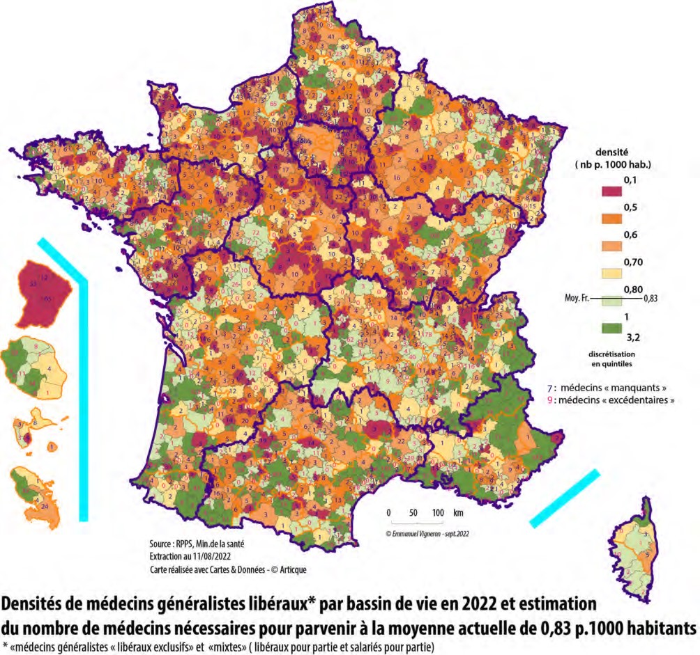
Accédez à la carte en haute définition :
- C1 France_nb de méd G nécessaires pour parvenir à la moyenne

Une autre carte indique le nombre de médecin qu’il faudrait pour arriver au taux cible de
1 pour 1000.

Résultats : Traitements cartographiques des données / Région

Cette cartographie des bassins de vie avec le nombre de médecins « manquants » ou « excédentaires » se décline possiblement à l’échelle régionale.

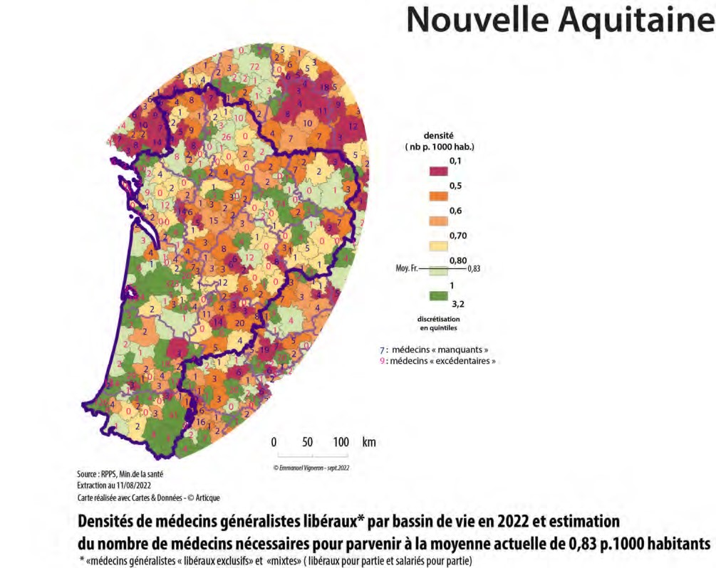
Accédez à la carte en haute définition :
- C2_Nouvelle Aqu nb de méd G nécessaires pour parvenir à la moyenne

Une autre carte indique le nombre de médecin qu’il faudrait pour arriver au taux cible de 1 pour 1000.

Résultats : Traitements cartographiques des données / Départements

Ces cartographies des bassins de vie avec le nombre de médecins « manquants » ou « excédentaires » peuvent également se décliner à l’échelle départementale.

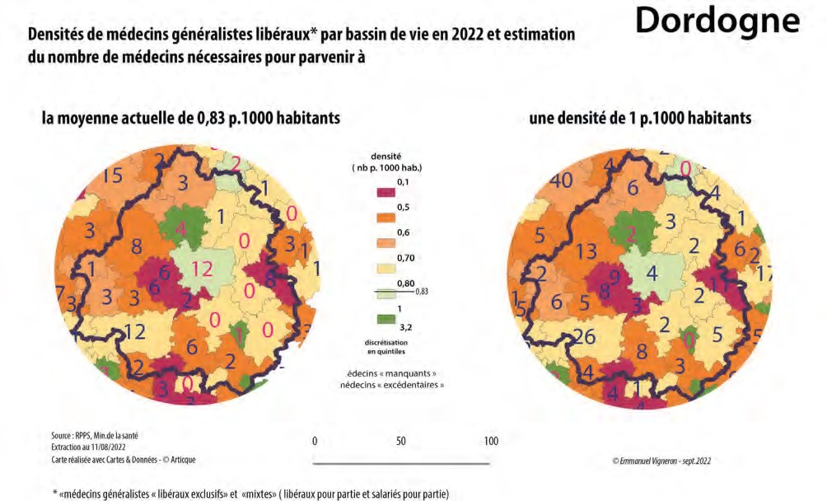

Lecture : La répartition des médecins généralistes dans le département de la Dordogne marque une nette séparation entre la moitié Nord-Est, plutôt convenablement dotée (à l’exception du bassin de vie de Terrasson-Lavilledieu à l’extrême Est du département), et la partie Sud-Ouest du département, largement déficitaire.

Cette dichotomie se double d’un effet « concentration urbaine » avec une forte concentration dans le bassin de vie de la préfecture Périgueux qui compte 12 médecins généralistes de plus que ce qu’il lui est nécessaire par rapport à la moyenne nationale (carte de gauche) ; tandis qu’il faudrait au contraire 8 médecins de plus dans le bassin de vie de Ribérac pour atteindre cette moyenne.

Enfin, si l’on se projette sur un taux idéal de « un médecin généraliste pour 1000 habitants » (carte de droite), seul le bassin de vie de Brantôme (au nord de Périgueux) serait aujourd’hui suffisamment doté pour répondre à cet objectif.

Accédez à la carte en haute définition :
- C3_C7_Dordogne nb med nécessaires

Résultats : La densité pour mesurer l’accessibilité aux médecins généralistes

La densité de médecins est habituellement calculée par rapport aux habitants.
Nous proposons ici de changer de regard, avec une façon nouvelle de la représenter par hectare ou par km2.
C’est une mesure à laquelle sont habitués les ruraux qui l’utilisent dans bien des domaines et qui correspond bien aux réalités vécues par les populations rurales.
Cette densité de médecin au km² permet de se représenter la distance à parcourir pour accéder à un médecin généraliste sans compter le délai de prise de rdv.
En moyenne, dans les bassins de vie ruraux, 1 médecin généraliste couvre en moyenne 30 km² (contre 5 km² dans les bassins de vie urbains). La réalité de l’accessibilité à la présence médicale est donc 6 fois plus faible en milieu rural qu’en ville.

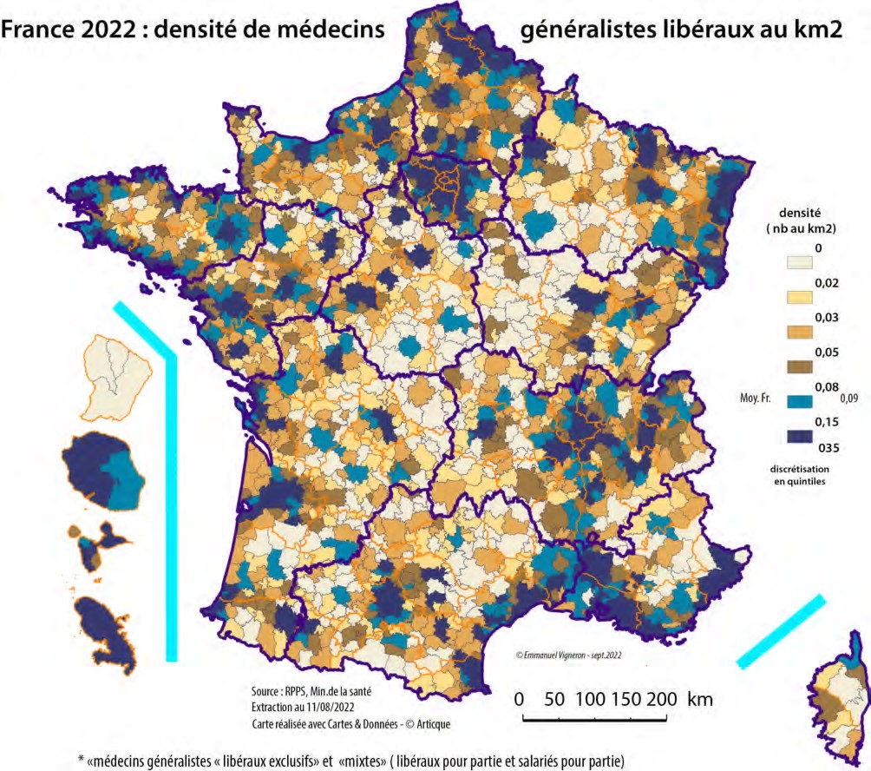

Accédez à la carte en haute définition :
- C9_densité Med G au km2

Résultats : Analyse de la répartition des spécialistes

Nous avons travaillé sur les 12 spécialités les plus fréquentes, celles dont on a le plus souvent besoin, celles qui, au minimum, devraient être présentes dans tous les départements.

Cela nous a permis de construire un tableau des densités des principaux médecins spécialistes à l’échelle départementale. On peut s’y comparer à la moyenne nationale comme aux départements de sa région…. Et y constater de très nombreux écarts.

Un premier tableau en % permet de mesurer l’écart (en positif ou en négatif) par rapport à la moyenne (- = % de médecins manquants par rapport à l’effectif actuel) :
- Tableau 6 % nécessaires spécialistes pr dep
Un autre permet, comme pour les médecins généralistes à l’échelle des bassins de vie, de mettre en évidence les effectifs de médecins spécialistes manquants ou excédentaires pour atteindre la moyenne. (- = nb de médecins à soustraire ou « en trop » par rapport à la moyenne)
- Tableau 5 Eff nécessaires spécialistes pr dep
Note de lecture : Attention, la clé de lecture logique +/- est inversée entre les deux tableaux.

À titre d’exemple, voici en effectifs, la comparaison entre les Bouches-du-Rhône et la Dordogne :
Dep | Ensemble | 11 Spé retenues sauf MG | Spé non retenues | SM02 - Anesthésie-  Réanimatio n | SM04 - Cardiologie et maladies vasculaires | SM15 -  Dermatolo gie et  vénérologi e | SM19 SM20 gynéco | SM24 -  Gastroentérologie et  hépatologi e | SM34 -  O.R.L et chirurgie  cervico faciale | SM38 -  Ophtalmol ogie | SM40 -  Pédiatrie | SM42 -  Psychiatrie | SM44 -  Radiodiagnostic  et imagerie médicale | SM48 -  Rhumatolo  gie |  | SM54 -  Médecine générale
013 - Bouches-du-Rhône | -1 862 | -976 | -320 | -149 | -141 | -55 | -89 | -28 | -48 | -66 | -85 | -195 | -91 | -28 |  | -566
024 - Dordogne | 194 | 109 | 29 | 13 | 11 | 3 | 15 | 6 | 4 | 1 | 13 | 18 | 19 | 6 |  | 56

On y voit qu’il y a un « excédent » de 1862 médecins dans les Bouches-du-Rhône, dont 1296 spécialistes, alors qu’il en manque 194 en Dordogne, dont 138 spécialistes. Parmi les 11 spécialités analysées finement dans l’étude, on observe que l’écart est particulièrement marqué en Anesthésie, Gynécologie, Pédiatrie et Psychiatrie.

Résultats : Cartographies de la répartition des spécialistes

Grâce à ces cartes de densité de médecins spécialistes, chaque élu dans son département pourra se faire une idée de ce qu’il faudrait en matière de cardiologues, d’ophtalmologues, de psychiatres, de pédiatres et de gynécologes.

Sur cette carte comme sur les suivantes, on peut constater combien les grandes métropoles et la façade méditerranéenne sont des lieux de haute densité.
Chacun sait pourtant qu’il n’y est pas facile non plus d’y obtenir un rendez-vous dans des délais tolérables. Ceci signifie qu’un effort de convergence vers un niveau moyen constitue vraiment un minimum.

Accédez à la carte en haute définition :
- C10_ Besoins de cardiologues

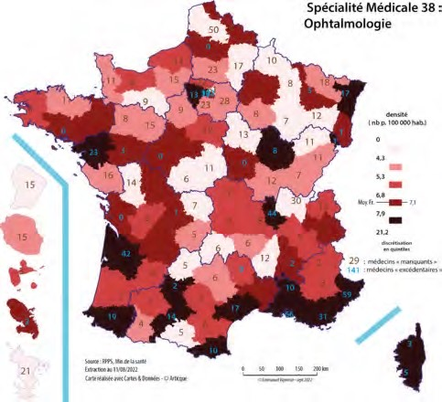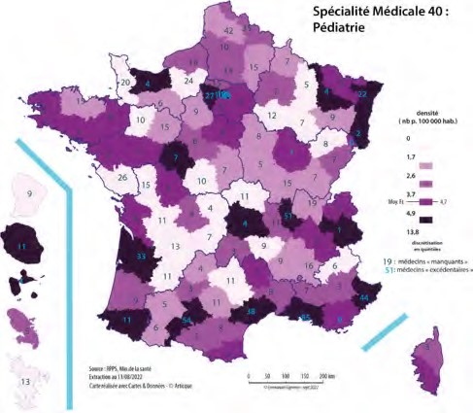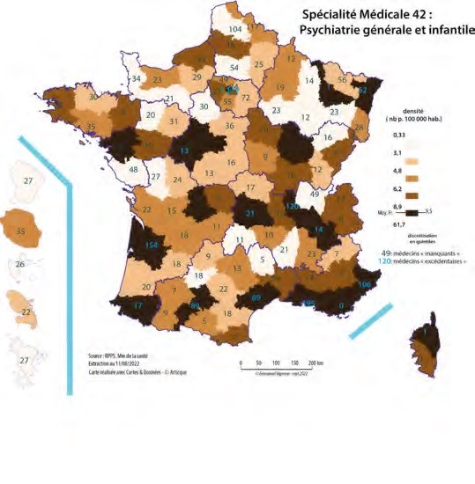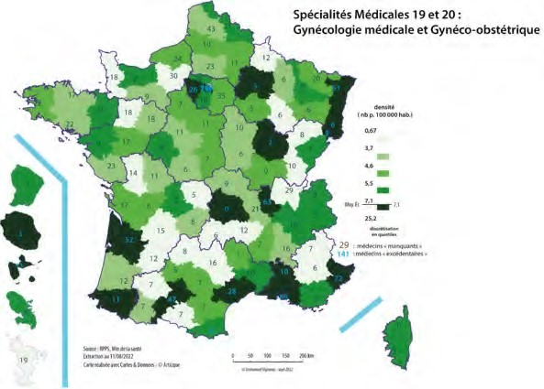

Accédez aux cartes en haute définition :
- C11_besoins d'ophtalmologues
- C12_besoin de psychiatres
- C13_besoins de pédiatres - C14_besoins de gynécologues

Pourquoi ces études ?

La crise récente a mis en avant l’importance de la proximité dans l’organisation du service de santé.

La démocratie sanitaire doit être refondée sur un véritable débat contradictoire afin d’offrir de nouvelles solutions aux habitants du monde rural.

C’est l’objet de l’étude au long cours entamée par l’AMRF, afin de fournir aux élus ruraux de nouveaux arguments et apporter au débat public de nouvelles données pour se forger une opinion éclairée sur la réalité du désastre sanitaire français.
Retrouvez les résultats publiés en 2020-21 dans le livret :

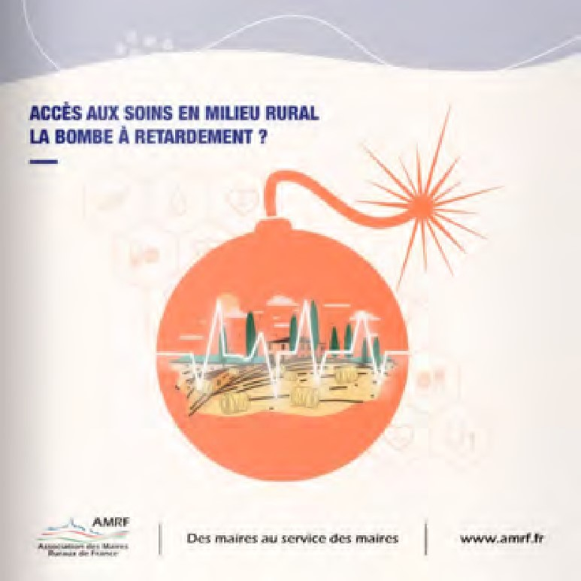
Accès aux soins en milieu rural : la bombe à retardement ?
À consulter directement à ce lien

Des acteurs clés du monde de la recherche et de l’action publique
Cette étude est confiée au chercheur et professeur des Universités, Emmanuel Vigneron, spécialiste du sujet et auteurs de nombreuses études dans le domaine.

Le constat est simple : la bonne connaissance des enjeux et leur qualification scientifique, ainsi que leur publicité auprès du grand public et des décideurs, sont un moyen de renforcer en partie l’accès aux soins et la prévention profitant aux citoyens et aux assurés vivants en territoire rural.

L’AMRF, avec le soutien d’Apivia et la MNFCT, travaille à la construction d’une radiographie de l’état de santé du monde rural.
Le but : mieux identifier les bonnes pratiques, de dégager les tendances et besoins par territoire, et de poser les bases d’une méthodologie permettant de tester et d’apporter des réponses communes.

4 propositions concrètes présentées par 35 signataires

À l’initiative de l’AMRF qui, à l’image du rôle fédérateur du maire dans sa commune, a su fédérer des opérateurs aux positions parfois antagonistes, 35 organisations se sont réunies pour proposer des propositions, réalisables, concrètes et consensuelles pour améliorer l’accès aux soins.

Représentants des patients, citoyens sans médecins, infirmiers, urgentistes, hospitaliers, médecins, organisations interprofessionnelles, ambulanciers, pompiers, internes, médecins hospitaliers, kinésithérapeutes, étudiants en médecine, hôpitaux de proximité, centres de santé, pharmaciens, chirurgiens-dentistes, sage-femmes, biologistes, orthophonistes, mutuelles et élus, tous concentrés sur la défense de l’intérêt général, ont élaboré ensemble ces propositions, réalisables et consensuelles pour améliorer l’accès aux soins. Elles sont complémentaires des propositions de l’AMRF issue des travaux de la Commission Santé.

PROPOSITION N°1
Donner les moyens aux étudiants en santé (médicaux, paramédicaux et pharmaciens) de faire des stages hors du lieu de formation initiale en développant les maîtres de stages universitaires dans toutes les professions médicales paramédicales et pharmaceutiques, les hébergements territoriaux des étudiants en santé (HTES) et les aides au transport afin de rendre obligatoire la diversification des lieux de stages.

PROPOSITION N°2
Mettre en place et développer les ESCAP : équipes de soins coordonnées autour du patient. Ramener le patient au cœur du sujet, en permettant à n’importe quel professionnel de santé, présent aux côtés du patient, de déclencher une coordination au cœur d’un épisode de soin. Elles peuvent être favorisées par la télé expertise entre tous les professionnels de santé, et apportent des réponses à l’accès aux soins en permettant d’éviter des passages inutiles aux urgences. La coordination, justifiée et déclenchée par les seuls besoins de prise en charge du patient, doit être valorisée financièrement pour reconnaître une équipe de soins de proximité pertinente et réactive.

PROPOSITION N°3
Pour une meilleure répartition des professionnels de santé, faciliter leur installation est fondamental. Dans ce sens, la création d’un guichet unique d’accompagnement qui centralise, à l’échelle de chaque département, les besoins territoriaux, les aides financières, l’accompagnement administratif et les informations relatives à la vie familiale du professionnel – est nécessaire.

PROPOSITION N°4
Développer de nouvelles manières de pratiquer susceptibles d’assurer à la population une prise en charge rapide et en proximité. Faciliter pour tous les professionnels de santé les exercices mixtes, ville hôpital, particulièrement en zone sous dotée. Développer le partage de compétences entre professionnels de santé.

En savoir plus sur Emmanuel Vigneron

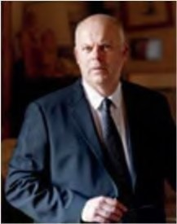
Emmanuel Vigneron est agrégé de géographie, docteur en histoire & docteur en géographie, est professeur émérite des universités après avoir enseigné à Lille puis à Montpellier.

Il a développé l’approche géographique des questions sanitaires et sociales à partir de l'identification des besoins pour travailler à l’analyse de la localisation et à l’organisation de l'offre de soins et de santé dans les Territoires.

Depuis le début des années 1990, il a écrit plus d’une trentaine d’ouvrages sur la santé et les Territoires. Son dernier ouvrage, la santé au XXIe siècle, a été publié éditions BergerLevrault récemment. Il est Chevalier de l’Ordre national du mérite et chevalier du mérite agricole.

Il est membre depuis peu du Haut Conseil de la Santé Publique en qualité de viceprésident de la Commission sur les déterminants de la santé et les maladies nontransmissibles.

Un partenariat pour produire des données sur l’accès aux soins en milieu rural
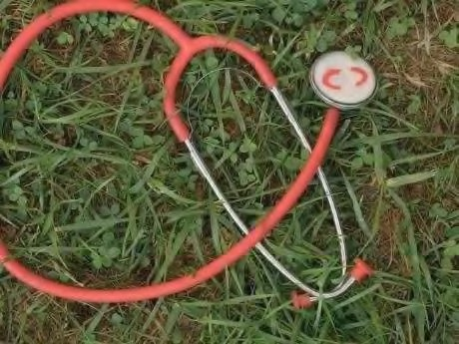
L’AMRF, Apivia et la MNFCT partagent de nombreux enjeux concernant l’accès aux soins et la prévention dans le monde rural.
La lutte en faveur du maintien ou du développement de l’accès aux soins en zone rurale, l’accompagnement des habitants et la création d’alliances territoriales sont des sujets essentiels pour les trois structures.
C’est pourquoi l’AMRF, Apivia et la MNFCT ont signé un partenariat afin de favoriser la réalisation d’une étude scientifique et de vulgarisation sur les enjeux de l’accès aux soins en milieu rural.

Un partenariat a également été noué avec Radio France pour nourrir le débat public sur l’avenir du service public de la santé dans les territoires

LES PARTENAIRES

En savoir plus sur l’Association des Maires ruraux de France L'AMRF fédère, informe et représente les maires des communes de moins de 3 500 habitants partout en France. L'association s'engage au quotidien au niveau local comme national pour défendre et promouvoir les enjeux spécifiques de la ruralité. Créée en 1971, l'AMRF rassemble près de 10 000 maires ruraux regroupés dans un réseau convivial et solidaire d'associations départementales, en toute indépendance des pouvoirs et partis politiques. En quelques années, l'AMRF s'est imposée comme le représentant spécifique et incontournable du monde rural auprès des pouvoirs publics comme des grands opérateurs nationaux.
Pour savoir plus : www.amrf.fr // @maires_ruraux // amrf@amrf.fr

En savoir plus sur Apivia
Apivia marque d'Apivia Macif Mutuelle, mutuelle Santé Prévoyance d'Aéma Groupe, propose à ses adhérents des contrats d’assurance santé et prévoyance pour les particuliers, professionnels et entreprises. La Mutuelle accompagne 1,5 million d'adhérents santé et prévoyance à chaque étape de leur vie en leur offrant des solutions globales d’assurance et de services innovants répondant au plus près de leurs besoins.
Pour en savoir plus : https://www.apivia.fr/

En savoir plus sur MNFCT
La MNFCT est une mutuelle professionnelle présente depuis 1933 aux côtés de ceux qui font vivre le service public local. La MNFCT est adhérente de la Mutualité Française (FNMF) et de la Mutualité Fonction Publique (MFP), elle fait partie intégrante de Macif depuis 2012. La MNFCT s’engage pour promouvoir une véritable culture de santé au travail dans la fonction Publique territoriale. Ses actions de terrain sont complémentaires de son positionnement : proposer une offre globale incluant services, accompagnement social, et initiatives de prévention pour ses adhérents et pour l’ensemble des territoriaux. Pour en savoir plus : www.mnfct.fr // contact@mnfct.fr
Association des maires ruraux de France – « la bombe à retardement » - 09.2022

